抚顺市餐饮烹饪行业协会文件

抚餐协字（2024）第2号

关于发布《抚顺麻辣拌料》团体标准的公告

各相关单位：
根据《抚顺市餐饮烹饪行业协会团体标准制定管理办法》的有关规定,经协会组织审定,现批准发布团体标准《抚顺麻辣拌料》,标准编号为T/FCPHX 002-2024,本标准于2024年01月05日发布, 2024年01月05日起实施。
特此公告。

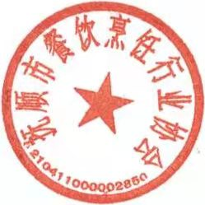
抚顺市餐饮烹饪行业协会
2024年01月05日

